(AF18)計算機概論(98/2/12七版)勘誤表
P.5表中
第四代執行速度
10⁻¹⁹ ~ 10⁻¹² 秒→更正為10⁻⁹ ~ 10⁻¹²

P.43
下方的例表內
區域十進位制F4F5C6→更正為F4F5F6

最後一個表中456C→更正為456F

P.61
(十一)(Program Language / 1)→更正為Program Language / I

P.92
倒數第七行
Desending→更正為Descending

P.94
第12行
21,7,30,5,32,10,38,15,42下方多加一段
→21,5,30,7,32,10,38,15,42

P.114
最後一行
子節點(Children)→應更正為(Children Node)

P.116
第4行
Kunth Tree→應更正為Knuth Tree

P.147 圖12-7
在t4.t6時間點
UPATDATE (A)、UPATDATE(C)
→更正為UPDATE (A)、UPDATE(C)

P.155
(五)樹狀網路(Tree Network)→改成樹狀網路(Tree Network)或階層狀網路
(Hierarchical Network)

P.162
第9行
OSI→改成OSI/RM

P.169 圖14-2 第3行
此動作稱為調解，具有調變與調解的功能→更正為此動作稱為解調，具有調變與解調的功能

最後一行圖示裡面
可聽者→改成可聽見

P.172 圖14-3
起始位元，表示資料(一個位元組)由下個位元開始上方右邊的「$↓$」刪除

P.185
(二)環狀網路的第3行
此架構的最大優點，改成→此架構的最大缺點；

(二)環狀網路的第4行
故障不會影響正常部分的繼續運作，改成→故障會影響正常部分的繼續運作

(三) 階層狀網路(Hierarchical Network)→改成階層狀網路(Hierarchical Network)或樹狀網路(Tree Network)

P.187
圖14-18修改為下圖
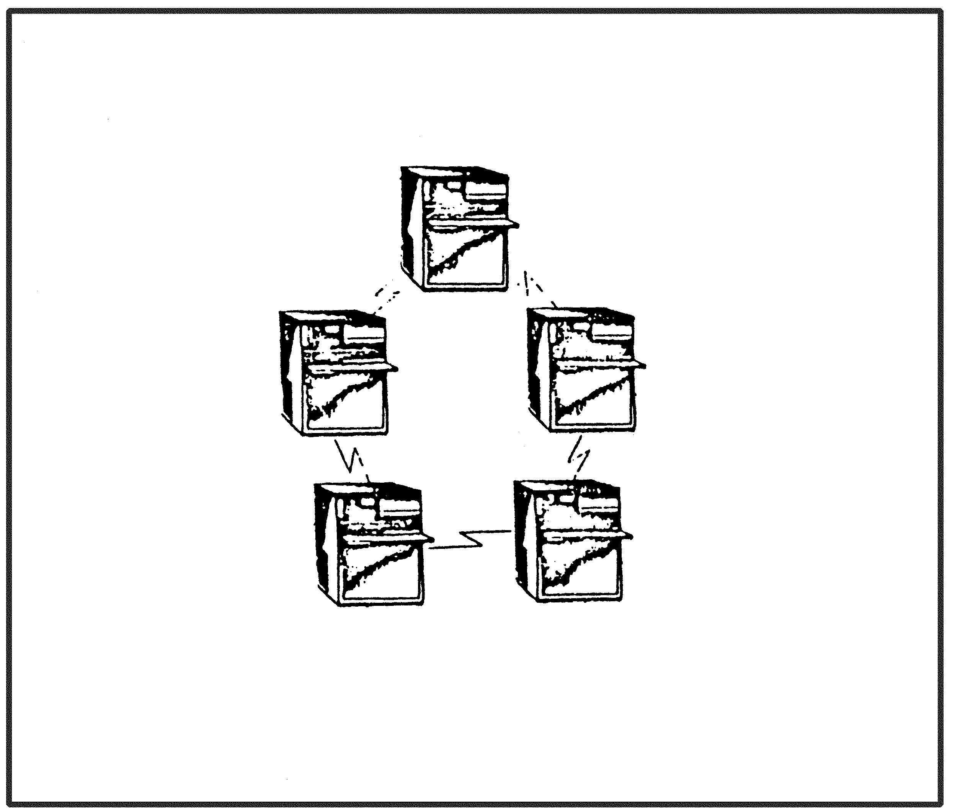

圖14-19
階層狀網路→改成階層狀網路或樹狀網路

